Dans cet exemple, elle a 2 emplois : lieu à 004 – 4207 – lieu 104 – 4284
L’école a sélectionné seulement les blocs au lieu 004, mais quand elle sauvegarde l’absence la journée complète devient verte Donc quand l’école 104 vient pour faire l’absence elle croit que l’absence du 104 est déjà saisie
On voit dans le générateur que seulement l’absence au lieu 004 est présente
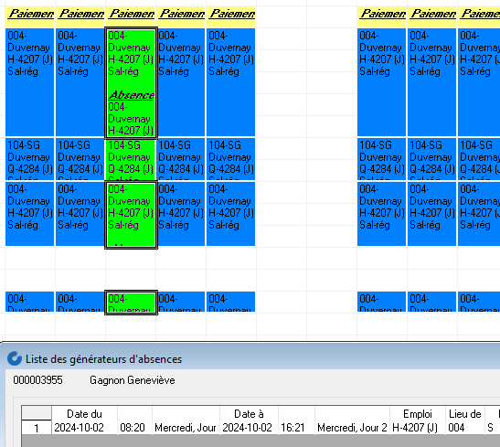

Si non, l’école doit faire l’absence bloc par bloc

